PERANCANGAN KAMPANYE SOSIAL MENGENAI BANGUNAN CAGAR BUDAYA DI KOTA BANDUNG

Diajukan untuk Memenuhi Syarat dalam Memperoleh Gelar Sarjana Seni di
Bidang Desain Komunikasi Visual

MUCHAMAD RANGGA NUR ISLAM
146010066
PROGRAM STUDI DESAIN KOMUNIKASI VISUAL
FAKULTAS ILMU SENI DAN SASTRA
UNIVERSITAS PASUNDAN
BANDUNG, FEBRUARI 2019
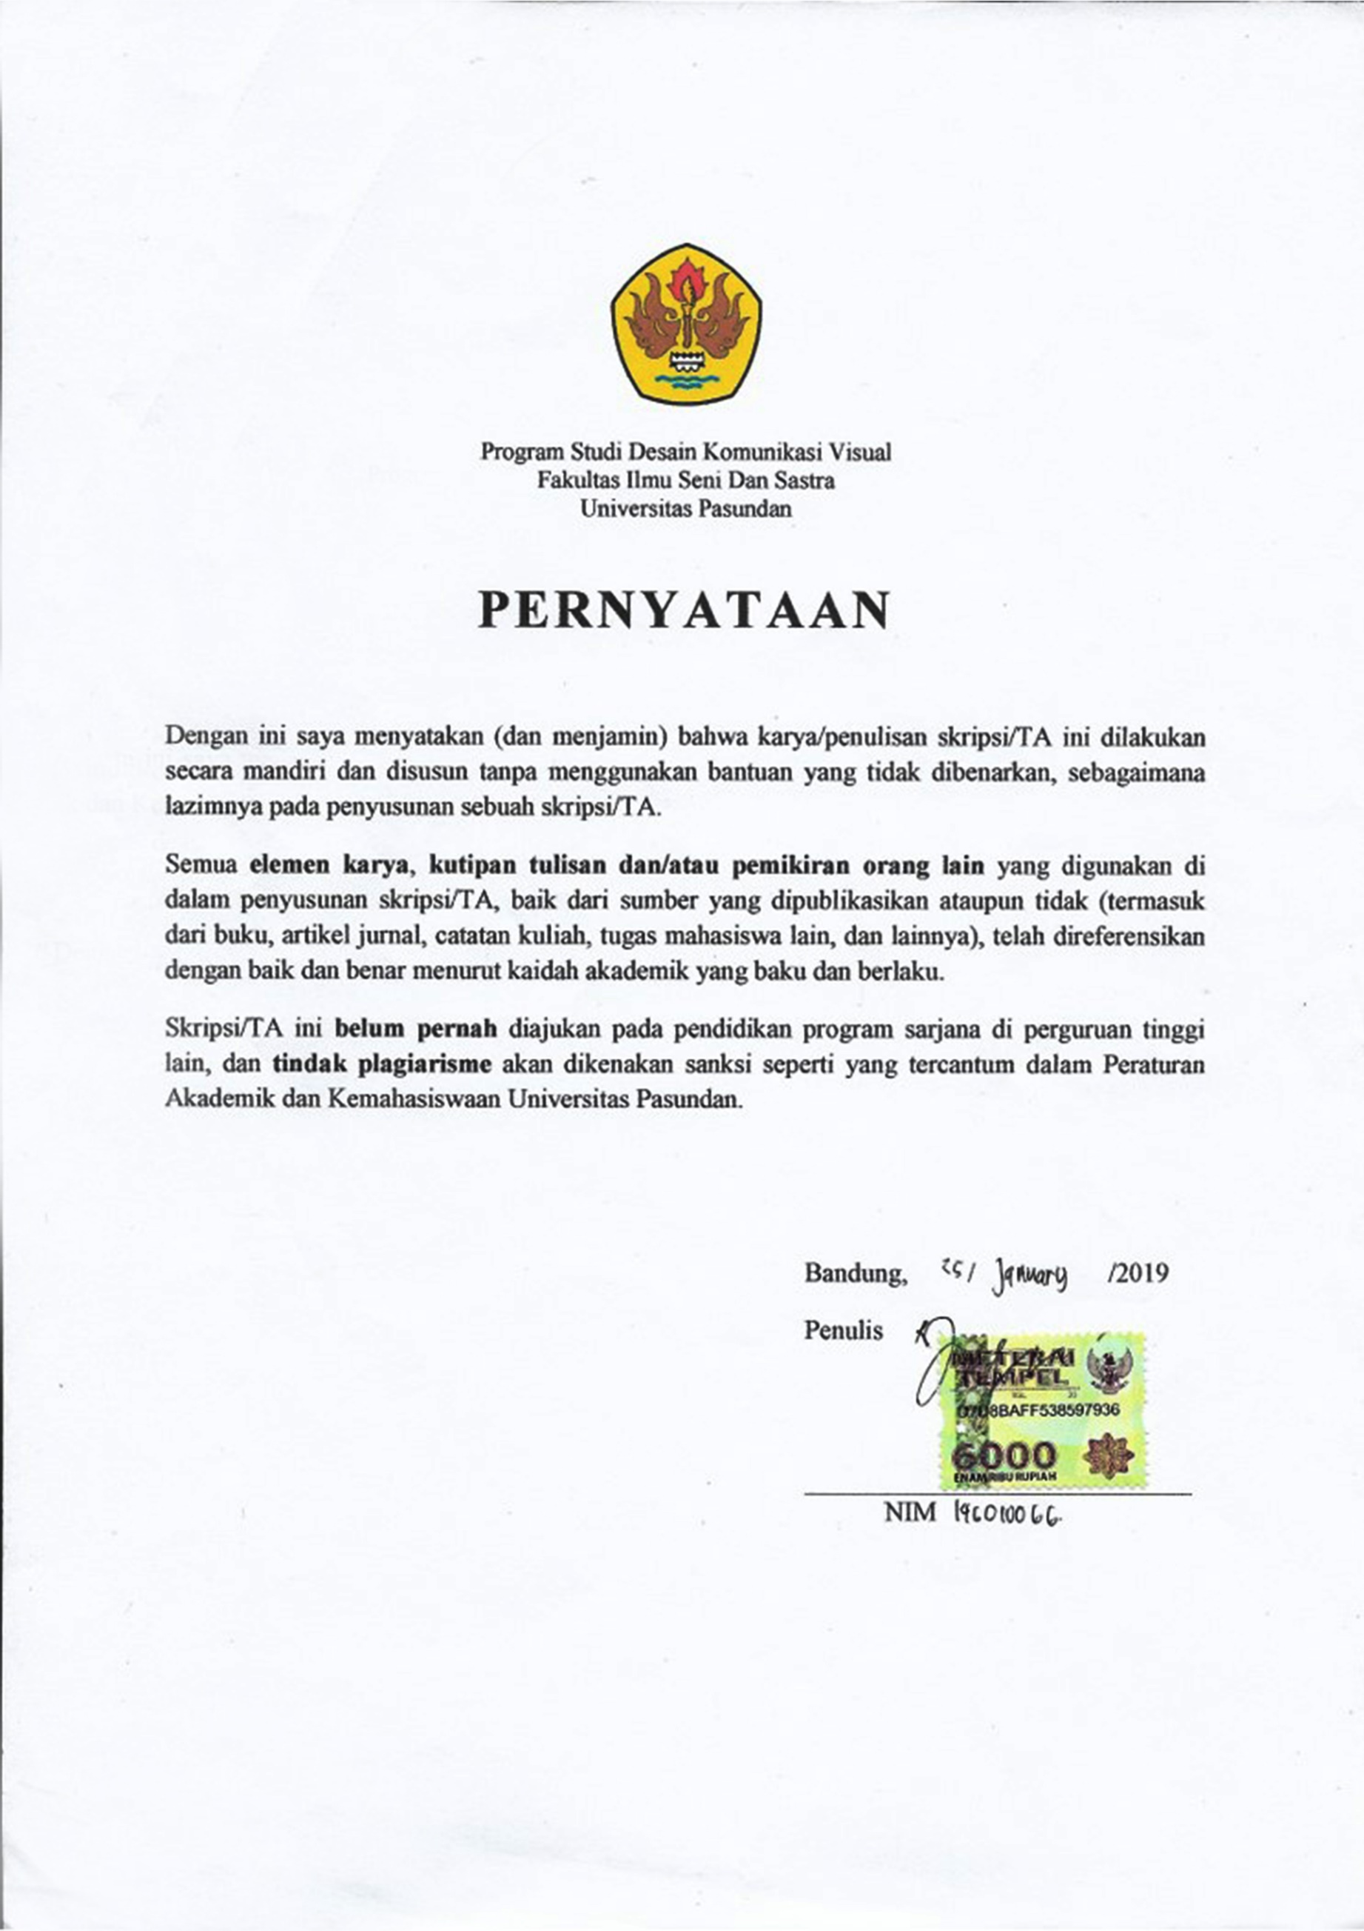

HALAMAN PERNYATAAN ORISINALITAS
Dengan ini saya menyatakan (menjamin) bahwa pengkaryaan tugas akhir ini dilakukan secara mandiri dan disusun tanpa menggunakan bantuan yang tidak dibenarkan, sebagaimana laazimnya pada penyusunan sebuah Tugas Akhir.

Semua elemen karya, kutipan tulisan atau pemikiran orang lain yang digunakan di dalam penyusunan pengkaraan, baik dari sumber yang dipublikasikan ataupun tidak, telah dikutip dan di sertakan sumbernya dengan baik dan benar menurut kaidah akademik yang berlaku.

Pengkaryaan ini belum pernah diajukan pada program sarjana di perguruan tinggi lain dan tindak plagiarisme akan dikenakan sanksi seperti yang tercantum dalam peraturan akademik dan kemahasiswaan Universitas Pasundan Bandung.

Muchamad Rangga Nur Islam
146010066
Perancangan Kampanye Sosial Mengenai Bangunan Cagar Budaya di Kota Bandung
HALAMAN PENGESAHAN

Skripsi ini diajukan oleh
Nama : Muchamad Rangga Nur Islam
NPM : 146010066
Program Studi : Desain Komunikasi Visual
Judul Skripsi : Perancangan Kampanye Sosial Mengenai
Bangunan Cagar Budaya di Kota Bandung

Telah berhasil dipertahankan di hadapan Dewan Penguji dan diterima sebagai bagian persyaratan yang diperlikan untuk memperoleh gelar Sarjana Seni pada Program Studi Desain Komunikasi Visual, Fakultas Ilmu Seni dan Sastra, Universitas Pasundan Bandung.

DEWAN PENGUJI

Pembimbing 1 : Drs. H. Agus Setiawan, M.Sn ____________

Pembimbing 2 : Boy Irwan, S.Sn ____________

Ditetapkan di :
Tanggal

KATA PENGANTAR
Puji dan syukur penulis panjatkan atas kehadirat Allah SWT, salam sejahtera bagi kita, karena atas Rahmat dan karunia-Nya penulis dapat melaksasnakan semua kegiatan tugas akhir serta menyelesaikan laporan tugas akhir ini tepat pada waktunya. Penulisan tugas akhir ini dilakukan dalam rangka memenuhi salah satu syarat untuk mencapai gelar Sarjana Seni Program Studi Desain Komunikasi Visual pada Fakultas Ilmu Seni dan Sastra Universitas Pasundan.
Ucapan terimakasih penulis sampaikan kepada semua pihak yang telah membantu dalam penyusunan laporan ini, diantaranya :
- Bapak Drs. H. Agus Setiawan,. M.Sn selaku dosen pembimbing yang telah menyediakan waktu, tenaga, dan pikiran untuk mengarahkan penulis dalam penyusunan tugas akhir ini.
- Bapak Boy Irwan, S.Sn selaku dosen pembimbing yang telah menyediakan waktu, tenaga, dan pikiran untuk mengarahkan penulis dalam penyusunan tugas akhir ini.
- Bapak Tata Kartasudjana,. M.Ds , Bapak Fadhly Abdilah,. M.Ds, Ibu Purmaningrum Maeni,. M.Ds, selaku Koordinator Tugas Akhir jurusan Desain Komunikasi Visual, Universitas Pasundan Bandung.
- Bapak Muammar Mochtar,. M.Ds dan Bapak Yudi Rudiansyah,. S.Sn yang selalu memberikan solusi ketika penulis sedang kesulitan dalam melaksanakan Tugas Akhir.
- Seluruh dosen Desain Komunikasi Visual Universitas Pasundan yang telah memberikan berbagai ilmu pengetahuan yang sangat bermanfaat bagi penulis dalam menyelesaikan Tugas Akhir ini.
- Kedua orang tua, Bapak Wawan Muliawan, Ibu Ian Wiana dan adik Liyana Nabilah yang senantiasan selalu memberikan dukungan moral, materi dan juga dukungan spiritual kepada saya.

- Rekan saya khususnya Bellaa Permatasari dan Alfian Yusuf yang terus membangkitkan semangat dengan berbagai cara dan memberikan bantuan kepada saya agar dapat menyelesaikan penyusunan proposal usulan penelitian ini.
- Serta semua pihak yang namanya tidak dapat saya sebutkan satu persatu, terimakasih telah membantu penulis, baik secara langsung maupun tidak langsung.
Penulis menyadari bahwa laporan ini masih jauh dari kata sempurna. Oleh karena itu penulis mengaharapkan kritik dan saran yang sifatnya membangun agar penyusunan laporan Tugas Akhir ini dapat menjadi lebih baik lagi.

Bandung, 2019

Penulis
HALAMAN PERNYATAAN PERSETUJUAN PUBLIKASI
TUGAS AKHIR UNTUK KEPERLUAN AKADEMIS

Sebagai sivitas akademik Universitas Pasundan, saya yang bertanda tangan di bawah ini :
Nama : Muchamad Rangga Nur Islam
NPM : 146010066
Progrm studi : Desain Komunikasi Visual
Departemen :
Fakultas : Ilmu Seni dan Satra
Jenis Karya : Skripsi / Pengkaryaan

Demi pengembangan ilmu pengetahuan, menyetujui untuk memberikan kepada Universitas Pasundan Hak Bebas Royalti Nonekslusif (Non-exclusive Royalty Free Right) atas karya ilmiah saya yang berjudul :
Perencangan Kampenye Sosial Bangunan Cagar Budaya di Kota Bandung
Beserta perangkat yang ada (jika diperlukan). Dengan Hak Bebas Royalti Nonekslusif ini Universitas Pasundan berhak menyimpan, mengalih meda/formatkan, mengelola dalam bentuk pangkalan data (database), merawat dan mempublikasikan tugas akhir saya selama tetap mencantumkan nama saya sebagai penulis/penciota dan sebagai pemilik Hak Cipta.

Demikian pernyataan ini saya buat dengan sebenarnya.
Dibuat di : ………………..
Pada tanggal : ………………..

Yang menyatakan

( Muchamad Rangga Nur Islam )

DAFTAR ISI
KATA PENGANTAR i
ABSTRAK iv
ABSTRACT v
DAFTAR ISI vi
DAFTAR TABEL ix
DAFTAR GAMBAR x
DAFTAR LAMPIRAN xi
BAB I 1
PENDAHULUAN 1
1.1 Latar Belakang Masalah 1
1.1.1 Fenomena 2
1.1.2 Isu 2
1.1.3 Opini 2
1.2 Identifikasi Masalah 3
1.3 Rumusan Masalah 4
1.4 Batasan Masalah 4
1.5 Maksud dan Tujuan 4
1.5.1 Maksud 4
1.5.2 Tujuan 4
1.6 Struktur Berfikir Penelitian 5
1.7 Metode Penelitian 6
1.8 Sistematika Penulisan 6

BAB II 7
LANDASAN TEORI 7
2.1 Cagar Budaya 7
2.1.1 Regulasi 7
2.1.2 Penggolongan Bangunan 9
2.2 Kampanye 9
2.2.1 Sifat dan Ciri Kampanye 10
2.3 Model Komunikasi 11
2.3.1 Model Komunikasi AISAS 11
2.3.2 Sosialisasi 11
2.4 Media 12
2.4.1 Definisi Media 12
2.4.2 Media Kampanye 12
2.5 Desain 13
2.5.1 Prinsip Desain 13
2.5.2 Elemen 14
2.6 Website 14
BAB III 15
DATA DAN ANALISA 15
3.1 Data 15
3.1.1 Studi Literasi 15
3.1.2 Observasi 16
3.1.3 Wawancara 17
3.1.4 Kuesioner 17
3.2 Analisa 18
3.2.1 5W2H 18
3.2.2 Target Audiens 19
3.3 Target Journey 20
3.3.1 Studi Indikator 23
3.3.2 Referensi Visual 24

3.3.3 Referensi Desain 25
3.3.4 Referensi Media 26
3.3.5 Moodboard 28
3.4 Target Insight 31
3.4.1 Keywoard 31
3.4.2 What to say 31
3.4.3 How to say 31
BAB IV 32
KONSEP PERANCANGAN 32
4.1 Strategi Komunikasi 32
4.2 Strategi Pesan 32
4.3 Strategi Kreatif 32
4.3.1 Konsep visual 32
4.3.1.1 Tone Warna 34
4.3.1.2 Tipografi 34
4.3.1.3 Logo 35
4.3.2 Konsep Verbal 39
4.4 Konsep Media 40
4.4.1 Jadwal Media dan Budgeting 42
4.4.2 Aplikasi Media 44
BAB V 52
KESIMPULAN DAN SARAN 52
5.1 Kesimpulan 52
5.2 Saran 52
DAFTAR PUSTAKA 53

DAFTAR TABEL

Tabel 3. 1 Target Journey 20
Tabel 3. 2 Target Journey 21
Tabel 3. 3 Target Journey 22
Tabel 4. 1 AISAS 42
Tabel 4. 2 Jadwal Media 42
Tabel 4. 3 Budgeting 43

DAFTAR GAMBAR

Gambar 1. 1 Struktur berpikir penelitian 5
Gambar 2. 2 Prinsip-prinsip Desain 13
Gambar 2. 3 Elemen dasar 14
Gambar 3. 4 Studi indikator. 23
Gambar 3. 5 Media yang sering digunakan 23
Gambar 3. 6 Referensi Visual 24
Gambar 3. 7 Referensi Desain 25
Gambar 3. 8 Referensi Media 26
Gambar 3. 9 Referensi Media 27
Gambar 3. 10 Moodboard warna yang muncul 28
Gambar 3. 11 Moodboard huruf 29
Gambar 3. 12 Moodboard garis 30
Gambar 4. 13 Visual utama 33
Gambar 4. 14 Visual utama 33
Gambar 4. 15 Visual pendukung 33
Gambar 4. 16 Tone warna. 34
Gambar 4. 17 Studi visual logo 35
Gambar 4. 18 Studi visual logo. 36
Gambar 4. 19 Studi visual logo. 37
Gambar 4. 20 Studi visual logo. 38
Gambar 4. 21 Studi Visual Logo 39
Gambar 4. 22 Instastory Instagram 44
Gambar 4. 23 Post Banner 45
Gambar 4. 24 Halte Ads 46
Gambar 4. 25 Sosial Media Facebook 46
Gambar 4. 26 Sosial Media, Instagram 47
Gambar 4. 27 Billboard 48
Gambar 4. 28 Web Ads 48
Gambar 4. 29 Website 49
Gambar 4. 30 Seminar (poster) 50
Gambar 4. 31 Merchandise (Baju) 51
Gambar 4. 32 Totebag 51
Gambar 4. 33 Sticker 51

DAFTAR LAMPIRAN

Lampiran A. Daftar Bangunan Kategori A
Lampiran B. Daftar Bangunan Kategori B
Lampiran C. Hasil Observasi Ke Seluruh Bangunan Cagar Budaya Di Kota Bandung
Lampiran D. Hasil Kuesioner
Lampiran E. Hasil Wawancara
Lampiran F. Dokumentasi Hasil Wawancara Dengan Dinas dan Lembaga
Lampiran G. Dokumentasi Hasil Wawancara dan Membagikan Kuesioner kepada Target
Lampiran H. Tabel Target Insight
Lampiran I. Kesimpulan Target Insight
Lampiran J. In Depth Analisis Target Insight
Lampiran K. Mind Map (Sidang Preview)
Lampiran L. Infografik (siding Preview)
Lampiran M. Proses Pemilihan Logo
Lampiran N. Proses Pemilihan Visual Utama dan Media (sidang Kolokium)
Lampiran O. Creative Brief

